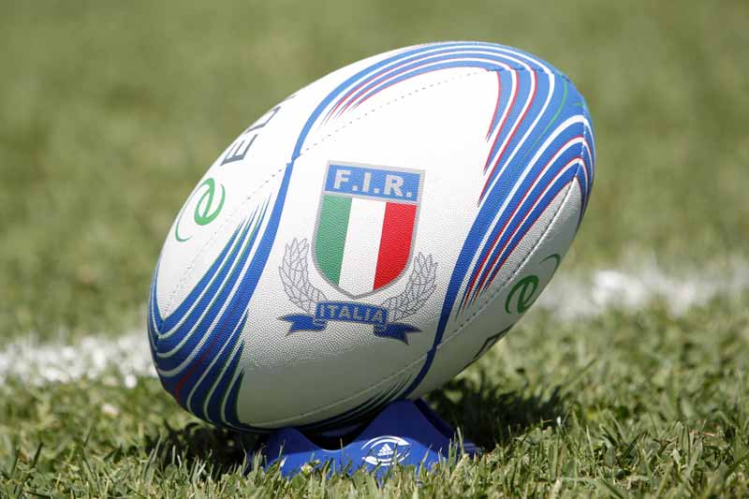

BIGLIETTI SCONTATI DEL 10%
ITALIA VS INGHILTERRA – Domenica 14 febbraio ore 15.00
ITALIA VS SCOZIA – Sabato 27 febbraio ore 15.25
SETTORI | TARIFFE INTERE | TARIFFE SCONTATE
CURVA NORD | 25.00+1.50 | 22.00+1.50
CURVA SUD | 25.00+1.50 | 22.00+1.50
DISTINTI NORD EST, NORD OVEST, SUD EST, SUD OVEST | 35.00+1.50 | 31.00+1.50
TRIBUNA MONTE MARIO ALTA | 60.00+1.50 | 54.00+1.50
TRIBUNA MONTE MARIO | 85.00+1.50 | 76.00+1.50
TRIBNA TEVERE ALTA | 55.00+1.50 | 49.00+1.50
TRIBUNA TEVERE | 80.00+1.50 | 72.00+1.50
TRIBUNA TEVERE PARTERRE | 50.00+1.50 | 45.00+1.50

Per prenotazioni: amministrazione@aletheiaservizi.it
Per maggiori info: +39 06 87809840

